Инвестиционное предложение.

Строительство кемпингового посёлка в Крыму.
АР Крым, г. Евпатория, п. Штормовое
земельный участок- 3.5 га
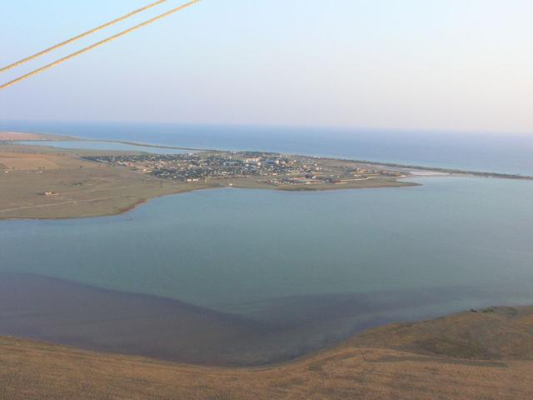
Предлагаем инвесторам принять участие в реализации проекта кемпингового поселка на Юго-Западном побережье Крыма.

1. ХАРАКТЕРИСТИКИ ЗЕМЕЛЬНОГО УЧАСТКА
Земельный участок расположен на Юго-Западном побережье Крыма, в поселке Штормовое. Участок застройки, общей площадью 35 000 кв.м. (3,5 га), состоит из двух участков. Расположен участок в 100 м от моря, 100 м от центра, 300 м от рынка и торгового центра, на берегу озера Ойбургское с лечебной обогащенной голубой глиной (бентонита), 20 км от г.Евпатория. Участок находится в 100 км от Аэропорта в г.Симферополь.
Общая площадь участка: 3,5 гектаров.
Земля в аренде на 49 лет с последующем оформлением в частную собственность
Целевое назначение участка: строительство и эксплуатация рекреационного комплекса кемпингового типа.
Имеется возможность подключения электроэнергии, воды, канализации, газа. Все коммуникации находятся в радиусе 100-200 м.
Участок расположен в непосредственной близости от моря, на берегу соленого озера Ойбургское с лечебной обогащенной голубой глиной (бентонита), в 100м находится малое озеро с черной лечебной грязью. Имеет хорошие подъездные пути. Побережье моря песчаное, с широкой пляжной полосой и всей необходимой для отличного отдыха, инфраструктурой.
Участок граничит с рекреационными объектами. Вблизи отсутствуют промышленные предприятия и прочие экологически неблагоприятные объекты.

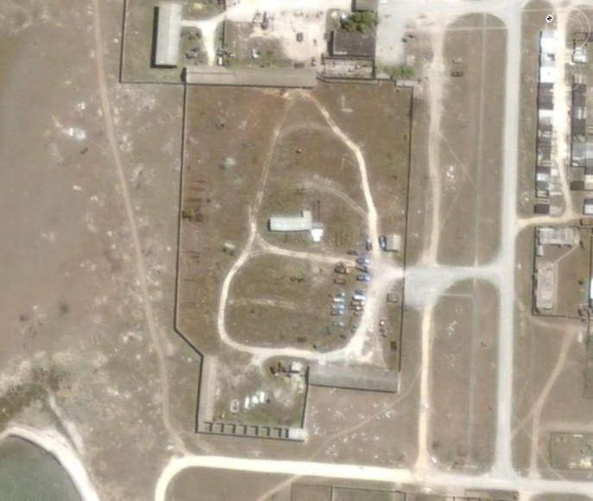
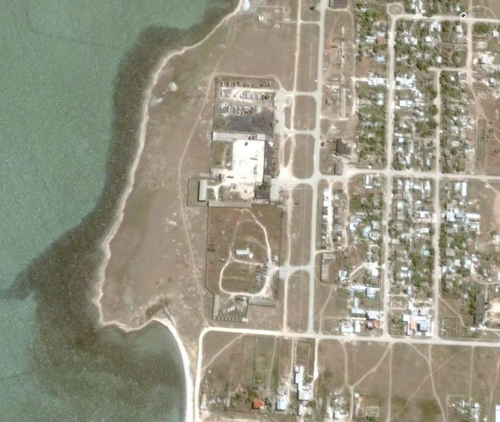
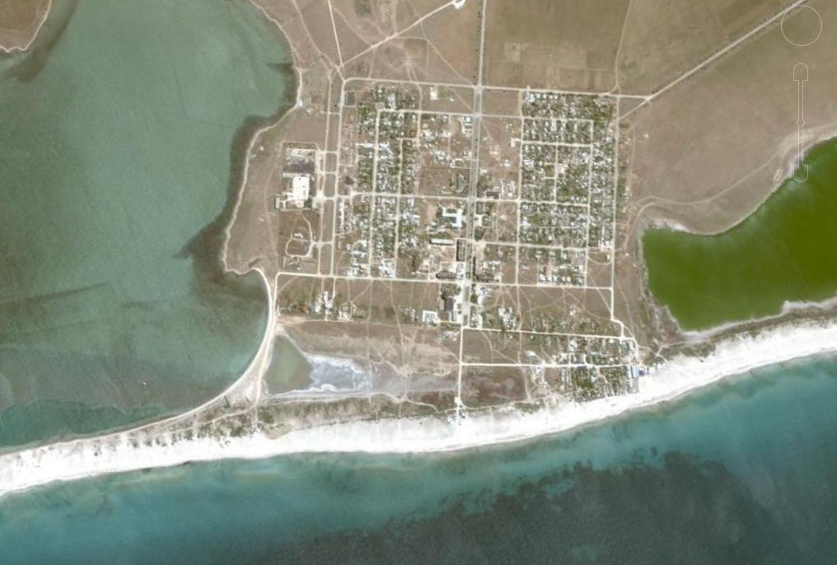

2. МАРКЕТИНГОВЫЙ АНАЛИЗ
Маркетинговые исследования рынков недвижимости Крыма и непосредственно региона Юго-Западного побережья Крыма на лето 2007 года, отмечают следующие основные преимущества выбора строительства кемпингового поселка единой концепции с развитой инфраструктурой на данном участке:
- цены на недвижимость в поселках Крыма демонстрируют устойчивый рост в течение 7 лет;
- стоимость 1 кв.м. в возводимых кемпингах увеличивается в среднем на 2-3% в месяц в процессе строительства, а после подключения к коммуникациям и сдачи в эксплуатацию вырастает в 2-2,5 раза;
- растет интерес к рынку кемпинговых поселков полуострова украинских и иностранных туроператоров;
- крайне ограниченное количество предложений земельных участков, подходящих по всем параметрам для строительства данного класса объектов и, как следствие, их дефицит;
- рост востребованности кемпинговых поселков единой концепции с благоустроенной охраняемой территорией и развитой внутренней инфраструктурой сервиса, что обеспечивает высокую инвестиционную привлекательность и ликвидность на всех этапах осуществления проекта.

Большая площадь участка, географическое расположение и природное окружение обеспечивают уникальное положение участка на рынке кемпинговых поселков Крымского региона.
Крымский полуостров является вторым по популярности регионом развития кемпингового строительства в Украине после столицы. По данным исследований компании «Маркет-Крым», в настоящее время в Крыму отмечается 19 действующих кемпинговых поселков единой концепции и 15 строящихся поселков, которых будут введены в эксплуатацию в течение 2008-2010 годов. Кроме того, в регионе зафиксировано 11 проектов по строительству кемпинговых поселков, под которые уже имеются земельные участки.
По мнению руководителя компания «Маркет-Крым» Андрея Запевалова, дороговизна земельных участков на Южном берегу Крыма (30 тыс у.е. за 100 кв.м. сейчас уже не предел) и практически полное отсутствие свободной земли с видом на море способствуют повышению интереса к западному побережью Крыма от Севастополя в направлении Евпатории.
Еще одним преимуществом западного побережья является ровный рельеф местности, обширные песчаные пляжи, что позволяет возводить кемпинговые поселки непосредственно на побережье, предусматривая наличие собственного пляжа и реализуя услуги отдыха на воде (морские прогулки, гидроциклы, дайвинг, водные аттракционы и т.д.).
Развитию рынка кемпинговой недвижимости в Крыму препятствует недостаток земельных участков, пригодных для реализации проектов, а также недостаток информации о самом рынке, его операторах, перспективах и предложениях.
На начало 2008 года цены за 1 кв.м. в кемпинговых поселках Крымского полуострова, в среднем, стартуя от 1100 у.е., достигают 3500 у.е.. Более высокие цены традиционно демонстрировали поселки Южного берега Крыма от 1600 до 3500 у.е. за 1 кв.м. (максимальное разовое предложение – до 5000 у.е.). Цены на Северном побережье и в Севастополе колебались от 1100 до 1700 у.е. за 1 кв.м.
Описание п. Штормовое

Неповторимое сочетание морского воздуха с пряным ароматом степных трав заряжает живительной энергией природы. Этот регион является одним из самых недорогих и доступных мест отдыха в Крыму.
Расположение, климат
Поселок Штормовое расположен в 20 км к северо-западу от Евпатории, на берегу открытого моря. Рельеф местности степной, равнинный. Своеобразие курорта заключается в сочетании воздуха, напоенного ароматами степных трав и запахом моря с чистейшей морской водой и бескрайней полосой песчаного пляжа.
Посёлок Штормовое как административная единица появился более 100 лет назад, тогда он носил название - Вознесеновка, в честь престольного праздника Вознесение Христово.
На территории поселка Штормовое находится Ойбургское озеро с голубой глиной и озеро с черной иловой сульфитной грязью. В 2005 году на территории посёлка началось строительство грязелечебницы.
Популярность пос. Штормовое как курортного региона растёт с каждым годом. Летом население посёлка Штормовое возрастает в 7-9 раз и достигает 10-12 тыс.человек. В последние годы быстрыми темпами строятся новые пансионаты, базы отдыха, развивается курортная инфраструктура.
В соседнем к Штормовому поселке Поповка (2 км по пляжу) регулярно проходит фестиваль “Каzантип”, и это тоже привлекает в Штормовое большое количество туристов.
По договоренности Сакской районной госадминистрации с крупной московской компанией планируется строительство в п. Штормовое на 200 га. земли развлекательного комплекса.
Так уж распорядилась природа, что Крым как-будто специально предназначен для оздоровления и восстановления сил, отдыха и путешествий.
Полуостров обладает уникальными и разнообразными природными лечебно-оздоровительными ресурсами, основным из которых является мягкий целебный климат.
Курортный поселок Штормовое расположен на самом берегу Черного моря, где мягкий морской климат побережья сочетается с сухим климатом степного Крыма. Относительная влажность воздуха почти всегда невелика - в пределах 65 - 80%, поэтому здесь дышится легко даже в самые жаркие дни.
Летом температура держится в пределах +20+28°С. Наиболее теплый месяц – июль (средняя температура +23,2°С). Купальный сезон начинается во второй половине мая, а заканчивается во второй половине сентября, а иногда и в октябре.

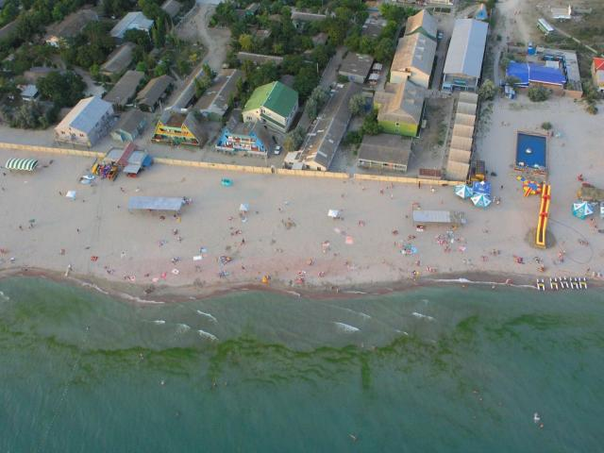
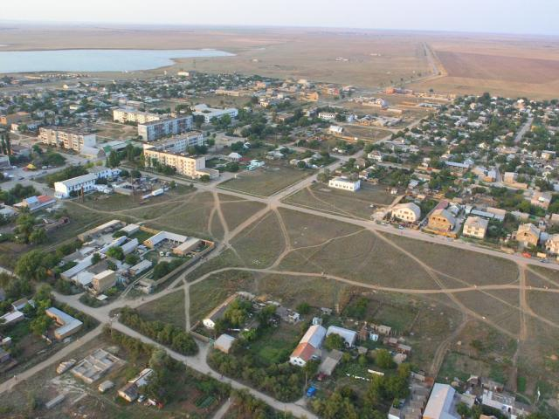
Пляж
В Штормовом прекрасные песочные пляжи (в чем Вы можете убедиться, посмотрев фотографии), отличительная черта которых- пологие уклоны морского дна, что делает их особенно привлекательными для отдыха с детьми.
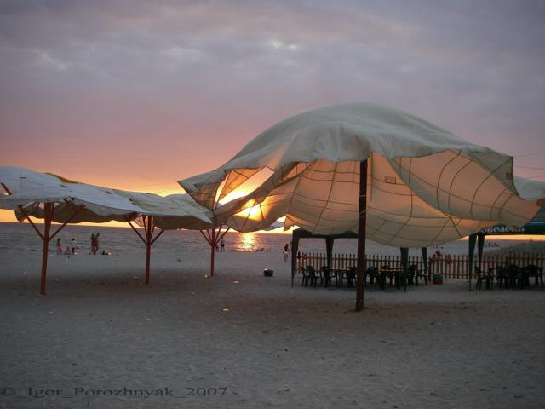
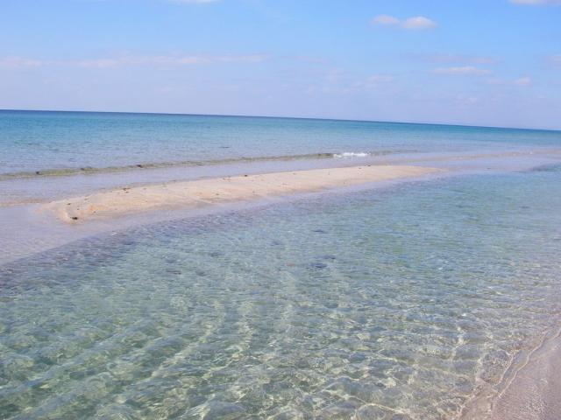
В виду того, что в Штормовом достаточно много мелей, вода прогревается быстро, а в результате того, что прибрежная полоса открыта, вода все время чистая.

Лечение
Как известно, Западное побережье Крыма- уникальный бальнеологический курорт. В окрестностях Евпатории расположен ряд соляных озер - лиманов, с минерализованной водой (рапой) различного химического состава. И если Вам необходимо лечение, природа поселка Штормовое одарила этот курорт лечебными грязями.
Эффективнее всего крымские грязи вылечивают артрит, остеохондроз, заболевания нервной системы и верхних дыхательных путей.
Купание в лимане укрепляет нервную систему, активизирует защитные силы организма, нормализует работу сердечно-сосудистой системы.
Солнечно-грязевые процедуры эффективны при лечении простудных заболеваний, особенно хронических воспалений горла, носа, уха, а также кожных заболеваний.
Рапа гораздо плотнее морской воды, и поэтому даже не умеющий плавать человек может свободно держаться на поверхности лимана. Купания в озере оказывают стимулирующее воздействие на мышцы, кости, суставы, периферическую нервную систему, усиливают обменные процессы, что способствует противовоспалительному, рассасывающему и обезболивающему действию, а в итоге - прекрасно тонизируют организм. Поэтому рапа соляного озера эффективна при лечении остаточных явлений полиомиелита, радикулитов, невритов, гинекологических, сердечно-сосудистых заболеваний.

Инфраструктура
В Штормовом Вы можете поправить свое физическое здоровье и отдохнуть душой.
Штормовое - отличное место для любителей как тихого отдыха в отдаленности от городской суеты, так и любителей с шумом попрыгать в море с горок, провести время в ресторанчиках или сходить на дискотеку.
Вы можете пользоваться всеми благами цивилизации, включая рестораны, бары, водные аттракционы.

3. КОНЦЕПЦИЯ КЕМПИНГОВОГО ПОСЁЛКА
Кемпинговый поселок возводится по единой концепции (возведение всех построек в едином стиле).
При проектировании поселка максимально учитывается уникальный ландшафт местности и природные особенности Крымского побережья.
В состав поселка будут входить:
- 3-х этажные кемпинги в едином стиле - 400 единиц.
- технические сооружения.
Инфраструктура: расположение участка делает его удобным с точки зрения местоположения до всех необходимых жителю кемпингового городка точек инфраструктуры с.Штормовое. Со стороны участка открывается прекрасный вид на море, озеро, с.Штормовое.
Благоустройство: территория поселка благоустраивается и обслуживается сервисной службой. На территории создаются аллеи, беседки.
Безопасность: территория поселка огораживается охраняемым периметром, въезд осуществляется через контрольно-пропускные пункты по дорогам. Территория поселка постоянно наблюдается сотрудниками службы охраны.
Коммуникации: Кемпинговый поселок обеспечивается всеми необходимыми коммуникациями с автономным дублированием (в частности трансформаторная подстанция). Поселок обеспечивается спутниковым телевидением и Интернетом.
Конкурентные преимущества участка
в сегменте земельных участков под строительство кемпинговых поселков в Крыму:
- благоприятные климатические и природные характеристики,
- известность и популярность Евпаторийского региона Юго-Западного побережья Крыма, как престижного места отдыха молодежи и состоятельных людей со своими семьями из Украины, России и ближнего зарубежья;
- расположение вблизи побережья с песчаным удобным пляжем,
- отдаленность от промышленных объектов,
- наличие автодорог и возможность за короткое время добраться до вокзалов, портов, аэропортов,
- расположение в регионе с развитой сферой сервиса и досуга, обилием исторических и природных объектов, представляющих интерес для туризма,
- уникальные природные условия.

Большая площадь участка, географическое расположение, природное окружение и высокий спрос обеспечивают уникальное положение участка на рынке земельных участков под строительство кемпинговых поселков в Крыму.
Вышеперечисленные факторы, а также результаты маркетинговых исследований рынков Крымского полуострова позволяют считать наиболее эффективным использованием земельного участка - под строительство кемпингового поселка с развитой инфраструктурой.
4. ПРЕДЛОЖЕНИЯ ПО УЧАСТИЮ ИНВЕСТОРА
Себестоимость строительства 3-х этажного кемпинга на сегодняшний день составляет 20 тыс. у.е.. Планируется строительство 400 кемпингов.
Финансирование строительства кемпингов планируется через выпуск целевых облигаций.
На сегодняшний день способы и источники финансирования жилищного строительства в Украине четко определены статьей 4 Закона Украины «Об инвестиционной деятельности»: «…Инвестирование и финансирование строительства таких объектов может осуществляется исключительно через фонды финансирования строительства, фонды операций с недвижимостью, институты совместного инвестирования, негосударственные пенсионные фонды, которые созданы и действуют в соответствии с законодательством, а так же через выпуск беспроцентных (целевых) облигаций, по которым базтоваром вступает единица такой недвижимости.».
Преимущества финансирования строительства через выпуск целевых облигаций:
- основным преимуществом продаж недвижимости на этапе строительства является полное управление и контроль за реализацией проекта;
- выпуск целевых облигаций дает возможность привлечения финансовых ресурсов, значительно превышающих объемы и сроки кредитов;
- безусловным преимуществом облигации является оптимизация налогообложения в рамках действующего законодательства. Так, средства, полученные от инвесторов путем эмиссии облигаций, не включаются в валовой доход, затраты на выпуск облигаций и на выплату процентов включаются в валовые расходы эмитента. К тому же операции с ценными бумагами не являются объектом налогообложения НДС. Следовательно, к моменту продажи (передачи) помещений у застройщика не возникают обязательства по уплате НДС;
- затраты на выпуск облигаций обходятся дешевле затрат по кредитованию и создание ФФС (фонд финансирования строительства).
Сроки строительства составят – 3 года до ввода в эксплуатацию. Реализация на рынке недвижимости на сегодняшний день одного кемпинга составит 50 – 70 тыс. у.е.
Исходя из выше изложенного можно спрогнозировать доходность инвестиционного предложения:
- затратная часть для реализации проекта составляет – 8 млн. у.е.
- ожидаемая доходная часть инвестиционного проекта при реализации 100% объектов составит 20 млн. – 28 млн. у.е.
- ожидаемая прибыль составит 12 млн. – 20 млн. у.е.
На первом этапе для начала строительства потребуется 500 000$
Приглашаем инвесторов стать одним из учредителем данного инвестиционного проекта.
Контактная информация +38 096 4822730 Михаил Сергеевич
http://www.crimean.net.ua/shtorm.html
5. Приложение: ГРАФИЧЕСКИЕ МАТЕРИАЛЫ
